Attachment B/ Додаток Б:
- Золотопотіцька ОТГ/Zolotopotitska CC Sports Equipment PR #1019

№/ | Опис/Detailed Item Description | Image/Зображення | Qty/. Кількість | Unit of  Measure/ Одиниця виміру
1 | Volleyball stand / set  Металеві волейбольні стійки з металевої (стальної) профільної труби 60*60 мм з натажним механізмом | 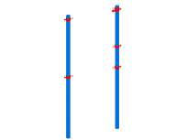 | 1 | Pcs/шт.
2 | Ball (volleyball)  Мяч волейбольний | 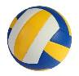 | 2 | Pcs/шт.
3 | Umpire's stand  Суддівська вишка для волейболу | 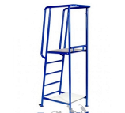 | 1 | Pcs/шт.
4 | Volleyball net  Волейбольна сітка | 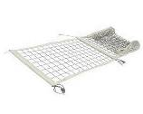 | 1 | Pcs/шт.
5 | Coatstand  Вішалка-грибок | 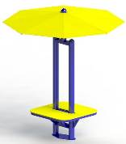 | 3 | Pcs/шт.
6 | Outdoor exercise equipment  Спортивний комплекс Воркаут | 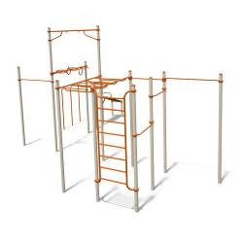 | 2 | Pcs/шт.
7 | Exercise equipment /breast /  Тренажер "Жим від грудей" | 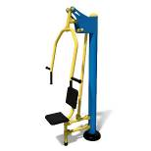 | 1 | Pcs/шт.
8 | Exercise equipment /biceps /  Тренажер "Повітряне обертання" | 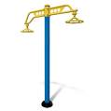 | 1 | Pcs/шт.
9 | Stepper  Тренажер "Повітряний ходок" | 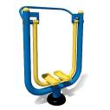 | 1 | Pcs/шт.
10 | Stationary rower  Гребний тренажер | 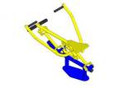 | 1 | Pcs/шт.
11 | Equipment for bicycles parking  Велопарковка ПРУЖИНКА | 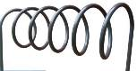 | 2 | Pcs/шт.

2)Vyshnivetska CC/Вишнівкцька ОТГ

№ | Опис/Detailed Item Description | Image/Зображення | Qty/. Кількість | Unit of  Measure/ Одиниця виміру
1 | Exercise equipment Butterfly SL 128  Вуличний тренажер Батерфляй SL 128 | 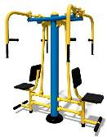 | 4 | Pcs/шт
2 | Exercise equipment bench press SL 201  Вуличний тренажер жим від грудей SL 201 | 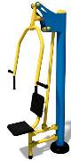 | 4 | Pcs/шт
3 | Exercise equipment for hipp SL 226  Вуличний тренажер Розгинач стегна SL 226 | 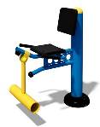 | 4 | Pcs/шт
4 | Exercise equipment orbitrack UT1310  Вуличний тренажер орбітрек УТ1310 | 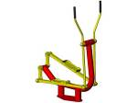 | 4 | Pcs/шт
5 | Exercise equipment velosimulator SL 139  Вуличний Велотренажер SL 139 | 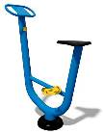 | 4 | Pcs/шт
6 | Exercise equipment bench for abdorminal crunches MF16  Лава для пресу в зборі MF 16 | 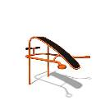 | 4 | Pcs/шт
7 | Bars SL05  Бруси SL 105 | 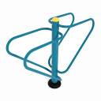 | 4 | Pcs/шт
8 | Exercise equipment for abdorminal press MF 14  Навіс для пресу в зборі MF 1.4 | 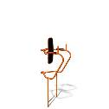 | 4 | Pcs/шт
9 | Exercise equipment for bicceps SL 129  Тренажер для м'язів біцепсу SL 129 | 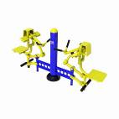 | 4 | Pcs/шт
10 | Exercise equipment for push-up MF 1.2  Упори для віджимань MF 1.2 | 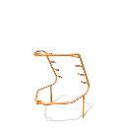 | 4 | Pcs/шт

- Bilshivetska CC/Більшіветська ОТГ

№ | Опис/Detailed Item Description | Image/Зображення | Qty/. Кількість | Unit of  Measure/ Одиниця виміру
1 | Exercise equipment for abdorminal press SL 109  Вуличний тренажер для м’язів черевного пресу SL109 | 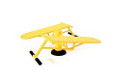 | 7 | Pcs/шт
2 | Biceps Exercise equipment SG118  Tренажер Біцепс машина SG118 | 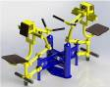 | 7 | Pcs/шт
73 | Hip band Exercise equipment SL 126  Тренажер Розгинач стегна SL126 | 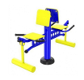 | 7 | Pcs/шт
4 | Exercise equipment Butterfly SL 128  Вуличний тренажер Батерфляй SL128 | 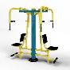 | 7 | Pcs/шт
5 | Exercise equipment SL 141  Tренажер Лижник SL 141 | 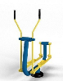 | 7 | Pcs/шт
6 | Дитячий ігровий комплекс "Kinderland Прибой" | 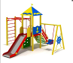 | 1 | Pcs/шт
7 | Дитяча площадка "Тучка" | 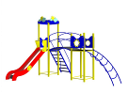 | 3 | Pcs/шт
8 | Смітник | 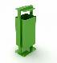 | 9 | Pcs/шт

